Отчет учителя биологии Поляковой С.В. в рамках деятельности центра «Точка Роста» за период с 1.09.2023г. по 23.12.2023г.
1. Конспект урока для «Энциклопедии Здоровья» в рамках центра «Точка роста» -14.09.2023г.
2. Урок по теме «Плоды и семена» на базе Ботанического сада ЮФУ в рамках деятельности центра «Точка роста»-10.10.2023г.
3. Подготовка и участие учащихся 6а класса (внеурочка «Практическая биология. Точка роста») в олимпиаде по биологии, на площадке Международного педагогического портала "Солнечный свет"- Декабрь 2023г.
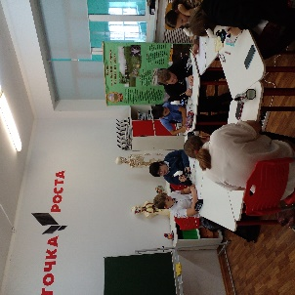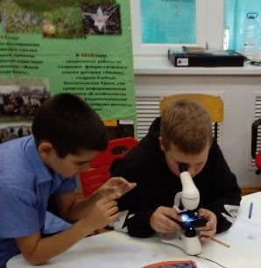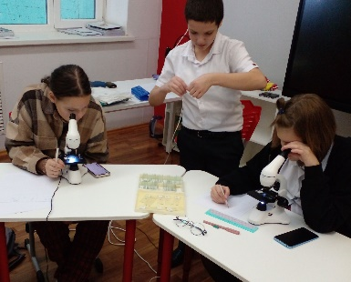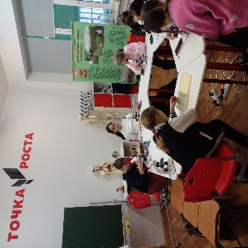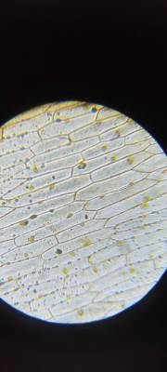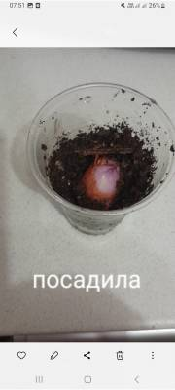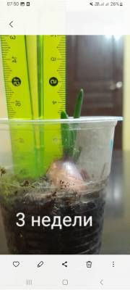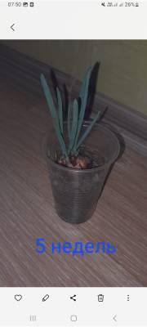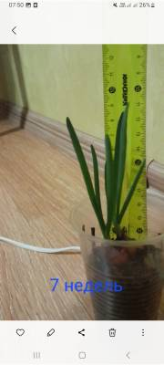
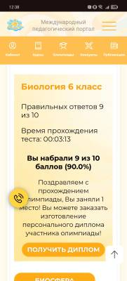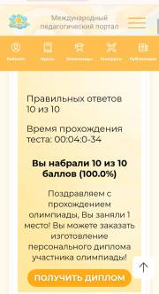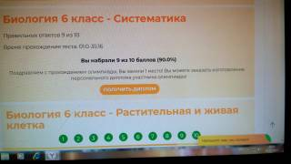
4. Проведение экспериментов по определению РН, степени минерализации солончаковых почв в ООПТ «Лиман» для участия в региональном этапе Всероссийской олимпиады учебных и научно-исследовательских проектов детей и молодёжи «Созвездие - 2024». Гарбузова А.А.-10 «а» класс -Декабрь 2023 г.- январь 2024 г.
